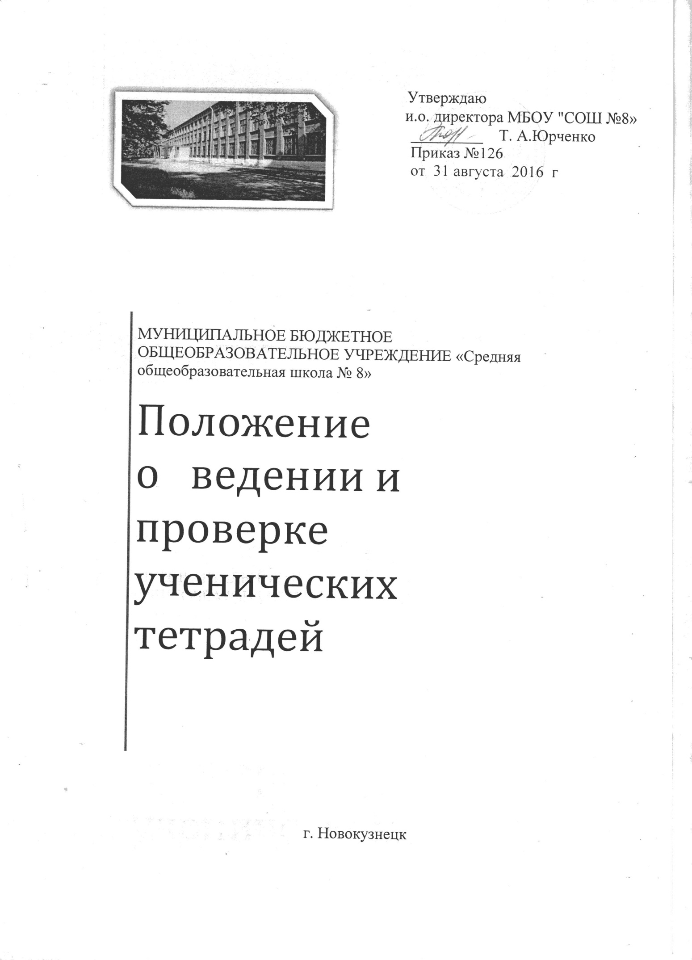1.Общие положения

1.1. Положение о ведении и проверке ученических тетрадей (далее – Положение) разработано в соответствии с ФЗ «Об образовании в РФ», и устанавливает единые требования к оформлению, ведению и проверке ученических тетрадей в МБОУ «СОШ №8» (далее – Организация).
1.2. Тетрадь является основным документом учащегося, отражающим результаты фактического усвоения образовательных программ. Учащийся должен иметь тетради по всем предметам в количестве, указанном в Положении.
1.3. Заместители директора по УВР осуществляют контроль за работой учителей с тетрадями учащихся согласно Положению и плану внутришкольного контроля.

2. Порядок ведения тетрадей учащимися

2.1. Все записи в тетрадях учащиеся должны проводить с соблюдением следующих требований:
- писать аккуратным, разборчивым почерком;
- единообразно выполнять надписи на обложке тетради: указывать, для чего предназначается тетрадь (для работ по русскому языку, по развитию речи, для лабораторных работ по физике и т. п.), класс, фамилию и имя учащегося (в родительном падеже);
- соблюдать красную строку;
- соблюдать поля с внешней стороны;
- указывать дату выполнения работы цифрами или словами в форме именительного падежа;
- писать на отдельной строке вид письменных работ (изложение, сочинение, практические и другие работы);
- между заключительной строкой текста одной письменной работы и датой или заголовком (наименованием вида) следующей работы в тетрадях по русскому языку пропускать 2 строки, а в тетрадях по математике – 4 клеточки (для отделения одной работы от другой и для выставления отметки за работу);
- выполнять аккуратно подчеркивания, чертежи, условные обозначения карандашом или ручкой, в случае необходимости – с применением линейки или циркуля;
- исправлять ошибки следующим образом: неверно написанную букву или пунктуационный знак зачеркивать косой линией; часть слова, слово, предложение – тонкой горизонтальной линией; вместо зачеркнутого надписывать нужные буквы, слова, предложения; не заключать неверные написания в скобки;
- с учащимися I – IV классов обязательно проводятся упражнения для формирования навыков каллиграфии.
2.2. Тетради для учащихся I класса подписываются только учителем.

3. Порядок проверки письменных работ учителями

3.1. Тетради учащихся, в которых выполняются классные и домашние работы, проверяются:
- в I – V классах и в первом полугодии VI класса – ежедневно;
- во II полугодии VI класса и в VII – XI классах – дифференцированно;
3.2. Проверка контрольных работ учителями осуществляется в следующие сроки:
контрольные диктанты и контрольные работы по математике в I - IV классах проверяются и возвращаются учащимся к следующему уроку;
изложения и сочинения в начальных классах проверяются и возвращаются учащимся не позже чем через 2 дня, а в V - IX классах – через 3 дня;
сочинения в X- XI классах проверяются не более 5 дней;
контрольные работы по математике в X- XI классах, физике, химии и иностранному языку в V - XI классах проверяются к следующему уроку.
3.4. В проверяемых работах учитель отмечает и исправляет допущенные ошибки, руководствуясь следующим:
-при проверке тетрадей и контрольных работ по русскому языку и математике учащихся I - IV классов учитель зачеркивает орфографическую ошибку, цифру, математический знак и надписывает вверху нужную букву или верный результат математических действий. При пунктуационных ошибках зачеркивается ненужный или пишется необходимый в этом случае знак препинания; на полях учитель обозначает ошибку определенным условным знаком;
-при проверке изложений и сочинений и V - XI классах (как контрольных, так и учащих) отмечаются (а в необходимых случаях и исправляются) не только орфографические и пунктуационные ошибки, но и фактические, логические, речевые (речевые ошибки подчеркиваются волнистой линией) и грамматические; на полях тетради;
-при проверке тетрадей и контрольных работ, учащихся V - XI классов по русскому языку и математике учитель только подчеркивает и отмечает на полях допущенную ошибку, которую исправляет сам ученик;
-по иностранному языку в II - XI классах учитель исправляет ошибку;
-подчеркивание и исправление ошибок производится учителем только красной пастой;
3.5. Все контрольные работы обязательно оцениваются учителем с занесением оценок в классный журнал.
3.6. Работа над ошибками осуществляется в тех же тетрадях, в которых выполнялись соответствующие письменные работы.
4. Количество и название ученических тетрадей

Предмет | Количество тетрадей
 | 1-4 кл. | 5-9 кл. | 10-11 кл.
Русский язык | две рабочие тетради, одна тетрадь для контрольных работ | две рабочие тетради, одна тетрадь для контрольных работ, одна для творческих работ | одна рабочая тетрадь, одна тетрадь для контрольных и творческих работ
Литература |  | одна рабочая тетрадь | одна рабочая тетрадь и одна для творческих работ
Математика | две рабочие тетради, одна тетрадь для контрольных работ | две рабочие тетради, одна тетрадь для контрольных работ | две рабочие тетради, одна тетрадь для контрольных работ
Иностранный язык | Одна тетрадь | Одна тетрадь | Одна тетрадь
Физика, химия |  | одна рабочая тетрадь, одна тетрадь для контрольных работ и одна тетрадь для лабораторных (практических) работ | одна рабочая тетрадь, одна тетрадь для контрольных работ и лабораторных (практических) работ.
Биология, география, природоведение, история, право, экономика, технология, ОБЖ, информатика и ИКТ |  | одна рабочая тетрадь | одна рабочая тетрадь

